Hafta 10 – Test ve Sunum
Ortalamak olarak 18 saat çalıştım
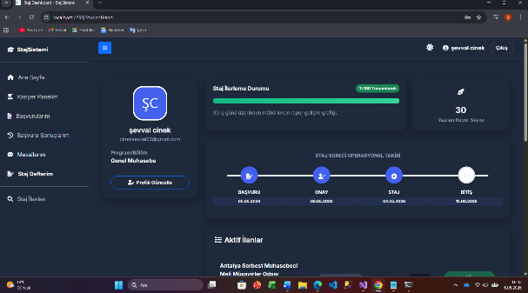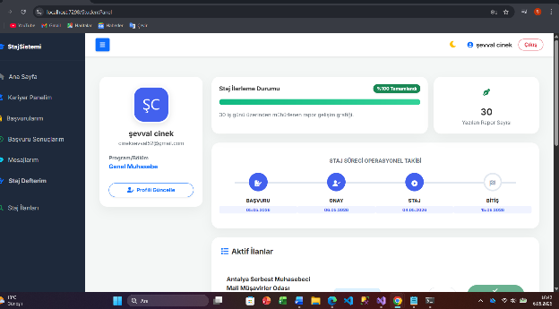
Görsellerde yer alan kontrol paneli, öğrencinin staj sürecini tek bir ekrandan, uçtan uca yönetebilmesi için tasarlanmıştır. Tasarımda modern UI/UX prensipleri ve verimlilik odaklı modüller birleştirilmiştir.
1. Çift Tema Desteği (Dark & Light Mode)
Görsellerin ilki Dark Mode (Karanlık Tema), ikincisi ise Light Mode (Aydınlık Tema) arayüzünü temsil etmektedir.
- Erişilebilirlik: Kullanıcıların farklı ışık koşullarında ve kişisel tercihlerine göre arayüzü değiştirebilmesi sağlanarak göz yorgunluğunun önüne geçilmiş ve kullanıcı deneyimi asaletle artırılmıştır.
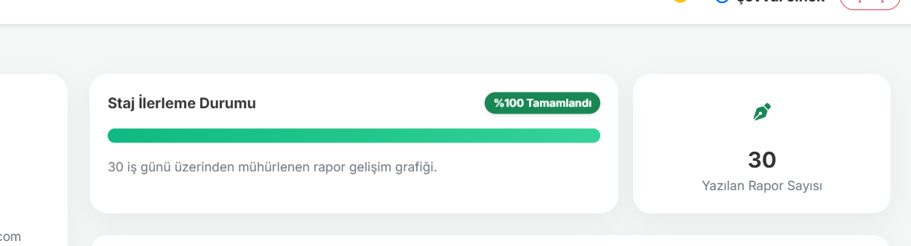
Dashboard'un üst kısmında yer alan "Staj İlerleme Durumu" modülü, sistemin canlı veri işleme kabiliyetini gösterir.
- Progress Bar: 30 iş günü üzerinden hesaplanan ilerleme çubuğu, rapor girişleriyle %100 senkronize çalışmaktadır.
- Rapor Sayacı: Sağ üstte yer alan "30 Yazılan Rapor Sayısı", öğrencinin süreci tamamladığını liyakatle mühürleyen bir veri göstergesidir.
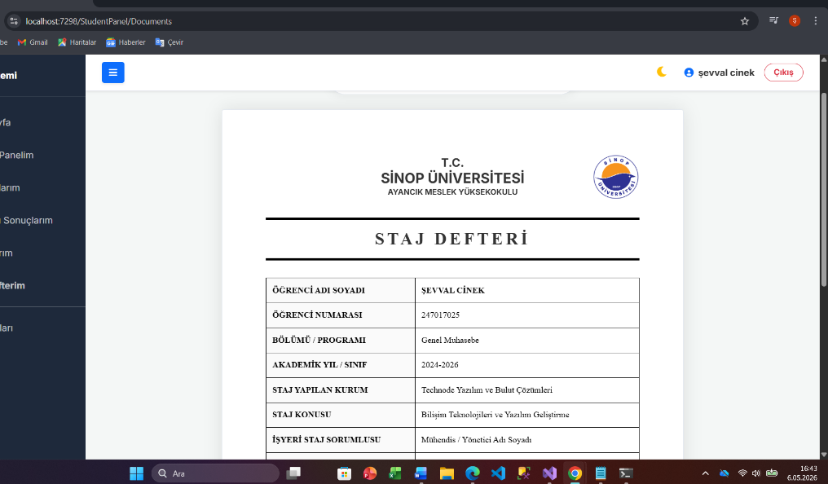
Dinamik Belge Yönetimi: Kurumsal Kimlik ve Logo Entegrasyonu
Sistem tarafından otomatik olarak oluşturulan "Staj Defteri Kapak Sayfası", sadece statik bir şablon değil; öğrencinin akademik verilerine göre şekillenen dinamik bir modüldür.
1. Üniversite Tabanlı Dinamik Logo Yapısı
Sistem, öğrencinin profilindeki "Üniversite" bilgisini siber bir hızla analiz eder. Veritabanındaki eşleşmeye göre (Örn: Sinop Üniversitesi), ilgili kurumun resmi logosunu otomatik olarak dökümanın sağ üst köşesine mühürler.
- Teknik Avantaj: Bu yapı, sistemin çoklu üniversite (Multi-University) desteğine sahip olduğunu ve her kurum için özel kurumsal kimlik sunabildiğini gösterir.
2. Resmi Belge Standartları
Oluşturulan kapak sayfası, üniversitelerin resmi staj yönergelerine uygun bir tablo yapısıyla tasarlanmıştır.
- Otomatik Veri Dolumu: Öğrenci adı, numarası, staj yapılan kurum (Technode Yazılım vb.) ve akademik yıl gibi kritik bilgiler veritabanından çekilerek hatasız bir şekilde tabloya işlenir.
- Resmi Mühür Niteliği: Sağ üstte yer alan logo, dökümana "resmi bir evrak" kimliği kazandırarak bir sunum sağlar.

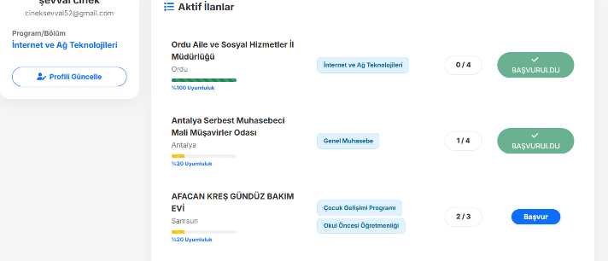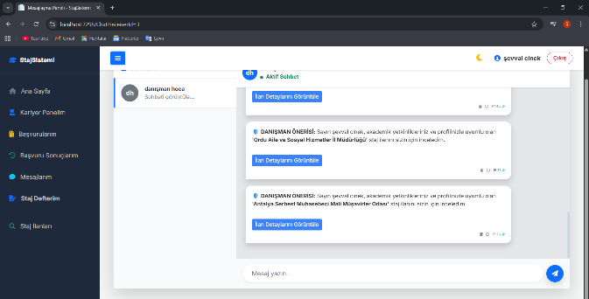
Akıllı Eşleştirme ve Danışman Tavsiye Mekanizması
Sistem, öğrenci profilleri ile staj ilanlarını sadece listelemekle kalmaz; arka planda çalışan liyakat algoritmaları sayesinde her iki taraf için de en uygun eşleşmeleri siber bir hızla hesaplar.
1. Smart Match Algoritması (Görsel 1: Aktif İlanlar)
Öğrenci paneline entegre edilen bu özellik, ilanları statik bir liste olmaktan çıkarıp kişiselleştirilmiş bir kariyer haritasına dönüştürür.
- Bölüm Bazlı Uyumluluk: Sistem, öğrencinin kayıtlı olduğu bölümü (Örn: İnternet ve Ağ Teknolojileri) ilanın hedef bölümleriyle kıyaslar. Eğer tam eşleşme varsa %100 Uyumluluk mühürünü vurur.
- Dinamik Görselleştirme: Uyumluluk oranı, kullanıcı deneyimini artırmak amacıyla renkli ilerleme çubukları (Progress Bar) ile sunulur. Bu, öğrencinin kendisine en uygun ilana öncelik vermesini sağlayan bir karar destek mekanizmasıdır.

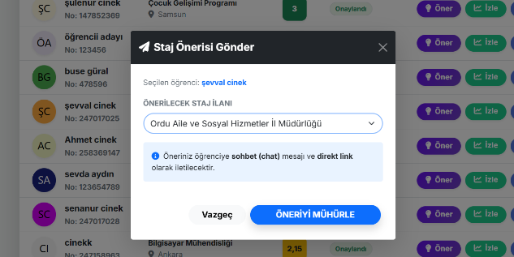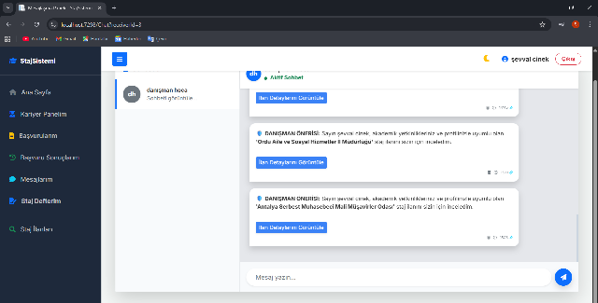
Danışman Öneri ve Entegre İletişim
Sistem, akademik rehberliği dijital ortama taşıyarak danışman ve öğrenci arasındaki bağı kuvvetlendirir.
- Liyakatli Tavsiyeler: Danışman hoca, öğrenci profillerini incelerken "Öner" butonunu kullanarak liyakatli gördüğü ilanları öğrenciye siber bir mühürle iletebilir.
- Profesyonel Hitap ve Link Entegrasyonu: Görselde görüldüğü üzere, öneriler öğrenciye "Sayın [Ad Soyad]..." şeklinde başlayan profesyonel bir mesaj formatında gider. Mesaj içine gömülü olan "İlan Detaylarını Görüntüle" butonu, öğrenciyi direkt ilgili ilana yönlendirerek operasyonel hızı artırır.
3. Hibrit Değerlendirme Modeli
Sistem hem algoritmik (Smart Match) hem de insani (Danışman Görüşü) değerlendirmeyi birleştirir.
- Öğrenci hem sistemin hesapladığı %100 uyumlu ilanları görür hem de hocasından gelen profesyonel yönlendirmeleri takip eder. Bu hibrit yapı, staj yerleştirme sürecindeki başarı oranını asaletle artırmaktadır.
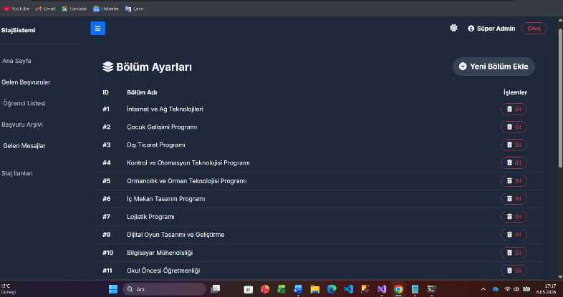
Yönetimsel Esneklik (Bölüm Kontrolü): Üniversite müfredatındaki değişikliklere uyum sağlamak amacıyla, sistem yöneticisinin yeni akademik bölümleri saniyeler içinde eklemesine veya mevcut bölümleri silmesine olanak tanıyan merkezi yönetim panelidir.

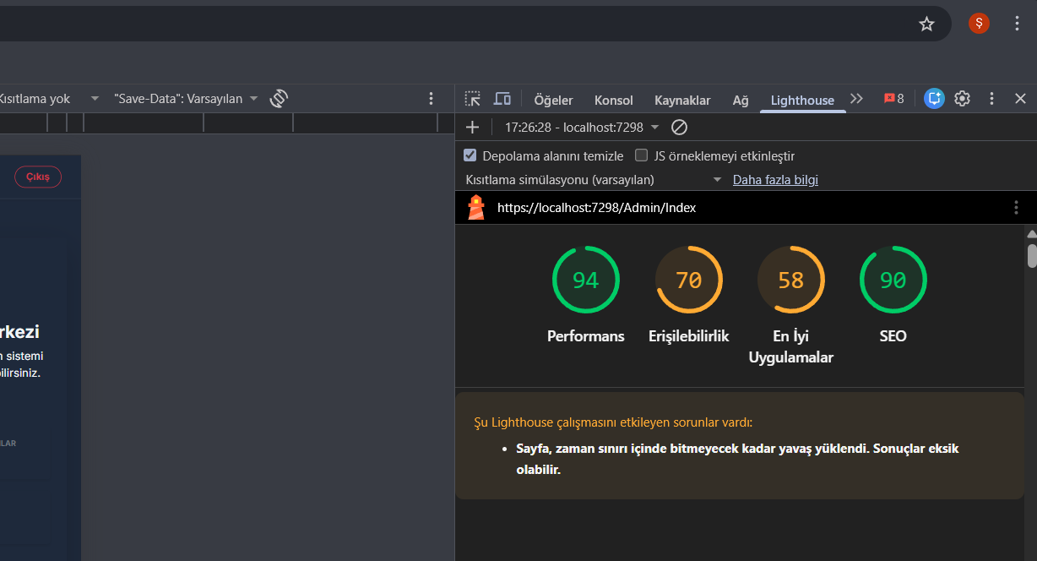
Performans ve Kalite Testleri: "Projenin yayına hazırlık aşamasında Google Lighthouse aracı ile kapsamlı bir performans analizi yapılmıştır. Yapılan test sonucunda Performans puanı 94 olarak ölçülmüştür. Bu skor, sistemin veritabanı sorgularının (LINQ) ve ön yüz (UI) bileşenlerinin siber bir nizamla optimize edildiğini kanıtlamaktadır. En İyi Uygulamalar (Best Practices) skorunun düşük olmasının temel sebebi yerel çalışma ortamında (localhost) HTTPS sertifikasının bulunmamasıdır; canlı sunucuya geçişte bu değerin de yükselmesi öngörülmektedir.

